Інтелектуальна гра
«Ерудит»
«Книга – невичерпне джерело знань»
Умови проведення гри
Гра проводиться з метою створення сприятливих умов для виявлення обдарованих дітей та підтримки їх творчих здібностей, а також залучення дітей до процесу самопізнання, самоосвіти, самовдосконалення, самовизначення.
- Мета та завдання.
Інтелектуальна гра проводиться з метою створення умов для підтримки талановитої молоді, формування в учнів навичок самостійної роботи, уміння правильно, лаконічно та логічно висловлювати свої думки та з метою реалізації індивідуальних творчих потреб, виховання любові до історії своєї Батьківщини, почуття взаємодопомоги, взаємопідтримки.
- Місце, час проведення
Виховний захід відбудеться 16.10.2013р. о 15.45 згідно плану виховної роботи на 2013-2014 навчальний рік.
- Учасники турніру та організатори
До участі в турнірі залучаються ліцеїсти 1-ї роти. Команда складається з 4-х учнів. Кількість команд - 5.
Організаційна робота щодо підготовки й проведення конкурсу здійснюється за загальним керівництвом бібліотекаря ліцею.
- Умови проведення
Відкривається гра представленням команд у першому конкурсі. Команди беруть участь ще у чотирьох творчих турах. За підсумком результатів виконання всіх 5-ти завдань визначається переможець.
За кожну правильну відповідь команді нараховуються бали за умовами туру.
5. Визначення переможців
За результатами змагань визначається команда-переможець та команди, які посіли ІІ та ІІІ місця за кількістю балів.
Перше завдання – «Візитка»
Це домашня заготовка команд (до 2-х хвилин).
Команди готують назву, девіз, емблему.
Максимальна оцінка – 5 балів.

Друге завдання – «Розминка»
Команди отримують по 4 питання в одній із категорій «Світова література», «Рідна мова»,«Українська література», «Історія», «Бібліотечна справа». Команди по черзі відповідають на питання. На обдумування та обговорення надається по 15 сек. Відповідь надає учасник за визначенням капітана команди. Кожна правильна відповідь – 2 бали.
Третє завдання - «Автори, твори, герої, персонажі»
Команди дають відповіді на 10 запитань ведучого. Кожна правильна відповідь – 3 бали. Хто швидше зорієнтується і підніме сигнальну карту, той має право відповіді. Команда має право тільки на одну відповідь на одне питання.
Четверте завдання «Ризик – благородна справа»
Пропонуються по два питання на власний вибір різних рівнів: А – питання по 2 бали, Б – питання по 4 бали, В – питання по 6 балів.
Капітани по черзі вибирають номери завдань з будь-якого рівня. За даний тур можна отримати від 4 (2 питання по 2 бали) до 12 балів (2 питання по 6 балів).
П’яте завдання «Естафета».
Капітани отримують конверти з практичними завданнями. Кожний учасник команди виконує своє персональне завдання і записує відповідь на отриманому аркуші з питаннями, далі передає лист наступному учаснику і т.д.
За перше місце нараховується 10 балів, за друге –8, за третє – 6, за четверте – 4 бали, за п’яте – 2 бали.

Інтелектуальна гра
«Ерудит»
«Книга – невичерпне джерело знань»

Слайд 1. Заставка «Книга – невичерпне джерело знань»
Бібліотекар: Доброго дня, шановне товариство!
Ведучий: Ми раді вітати вас в нашому інтелектуальному клубі «Ерудит».
Бібліотекар: Ми проводимо інтелектуальну гру в рамках Міжнародного місячника шкільних бібліотек, темою якого в цьому році є «Шкільні бібліотеки: двері в майбутнє».
Ведучий: Сьогодні ми зібралися, щоб знову поговорити про найдивовижніше з див, без якого неможливе повноцінне життя людини. Це, як ви вже здогадалися, - книга.
Бібліотекар: Мабуть, немає такої людини, яка б не зверталася до книги під час навчання або відпочинку, у пошуку нової необхідної інформації та просто для розваги.
Ведучий:
Ось воно – століть велике диво.
Пошуки, мандрівки, відкриття.
Прочитай, як зоряно й правдиво
Книги ці змальовують життя.
Ти над цими книгами схилився,
Поміркуй, у роздумах постій,
Мудрістю людською наситися
І скарби ці осягнуть зумій.

Бібліотекар: Саме в цей чудовий світ книги ми сьогодні помандруємо.
Хто багато читає, той багато знає. І наша інтелектуальна гра це доведе.
Слайд 2. Команди
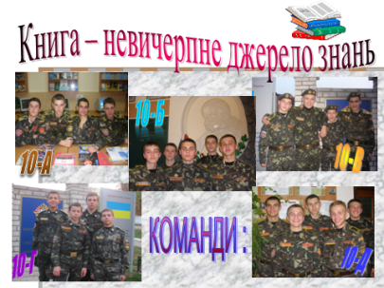
Ведучий: Дорогі друзі! Сьогодні 5 команд вийдуть на цей майданчик, щоб довести собі і своїм товаришам, що вони найкращі, найрозумніші.
А ми з вами дізнаємося, яке місце у житті для них посідає книга, наскільки уважно вони читають.
Бібліотекар: Прошу гравців нашого інтелектуального конкурсу зайняти свої місця. (Вихід на майданчик команд)
Отже, команди і їх капітани:
10-А – «Олімпійці», капітан команди - Ігор Костюк
10-Б – «Танкісти», капітан – Денис Дацько
10-В – «Вовки», капітан команди – Микола Кушнаренко
10-Г - «Повелителі книг», капітан команди – Владислав Манзенюк,
10-Д - «Молода нація», капітан – Олександр Сенчак.
Ведучий: Перед тим, як приступити до виконання завдань, мені хотілося би розподілити ролі для кожного присутнього в залі.
Компетентне і справедливе журі на чолі з головою - Столяр Тетяною Георгіївною – заступником начальника ліцею з науково-методичної роботи,
члени журі –Войчишина Валентина Леонідівна –педагог-організатор;
Семенюк Ігор Михайлович – офіцер-вихователь 1-ї роти.
Шановні уболівальники всіх наших команд – вчителі, вихователі, ліцеїсти, чарівна країна, створена письменниками та поетами, чекає на вас.
Бібліотекар: «Ерудит» у перекладі з латинської означає «освічений», презентує людину, яка має глибокі різносторонні знання.
Тож сьогодні візьміть із собою знання, терпіння, витримку – усе це вам допоможе отримати перемогу!
Ведучий: Шановні гравці! Погодьтеся, що ніхто вас не знає краще, ніж ви самі. Тому у вас є можливість протягом 2 хвилин розповісти нам про себе.
Бібліотекар: Перше завдання – «Візитка». Це домашня заготовка команд. Максимальна оцінка – 5 балів.
Ми запрошуємо по черзі команди і першою ми побачимо команду 10-А класу. (10-Б, 10-В, 10-Г. 10-Д).
Ведучий: Поки наше шановне журі оцінює перше конкурсне завдання, ми готуємося до розминки. Я ознайомлю вас с правилами другого туру. Ми підготували для команд питання в номінаціях «Світова література», «Українська література», «Рідна мова», «Історія України», «Бібліотечна справа». Кожній команді будуть задані по 4 питання однієї з цих категорій. Цей конкурсний тур ми проведемо в два кола по 2 питання-відповіді від кожної команди.
Перші два питання – тестові і вони будуть дублюватися на екрані, а ось на третє-четверте питання ми сподіваємося, що члени команд самостійно знайдуть відповіді.
Відповідь надає учасник за визначенням капітана. На обговорення дається 15 сек. Кожна правильна відповідь – 2 бали.

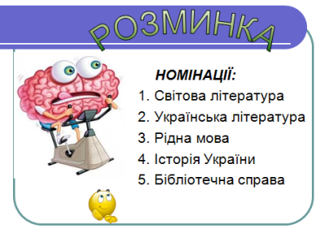
Бібліотекар: Я сподіваюсь, що журі може надати свої оцінки за перше завдання.
(Слово журі)
Друге завдання – «Розминка».
Слайд 1. «Розминка» - назва і номінації
Ведучий: Дякуємо журі. А тепер, коли ви почули умови нашого другого завдання, будь ласка, капітани, підійдіть до столу журі. Там знаходиться кухлик з назвами номінацій і їх номерів у черзі на відповіді. Проведемо жеребкування.
Бібліотекар: Наші капітани повернулися до своїх столів і команди визначилися з номінаціями.
Команди готові? Журі готові рахувати кожну правильну відповідь? Уболівальники готові в повній тиші вислухати відповіді? Починаємо.
Перша категорія – «Світова література», відповідає команда _____
(по черзі оголошуємо питання).
Слайд 2-13. «Розминка»- питання - відповідь на кожному слайді
Друга категорія – «Українська література», відповідає команда ______
Третя категорія - «Рідна мова», відповідає команда _________
Четверта категорія - «Історія», відповідає команда __________
П’ята категорія - «Бібліотечна справа», відповідає команда _________.

ДРУГЕ ЗАВДАННЯ. «Розминка»
Питання по номінаціях. Перші два питання – тестові, третє і четверте – потребують відповіді.
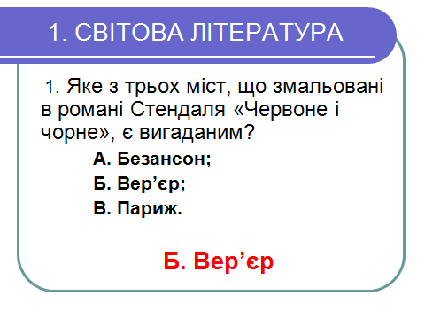
Світова література
- Яке з французьких міст, що змальовується в романі Стендаля «Червоне і чорне», є вигаданим?
А. Безансон;
Б. Вер’єр;
В. Париж
- Прізвище «Гобсек» утворене від французького дієслова, яке означає:
А. володарювати;
Б. глитати;
В. позичати
- Хто з французьких письменників ХІХ століття вінчався в церкві Святої Варвари міста Бердичева? (Оноре де Бальзак)
- Яку життєву історію покладено в основу роману Стендаля «Червоне і чорне»? (Випадок із судової хроніки)

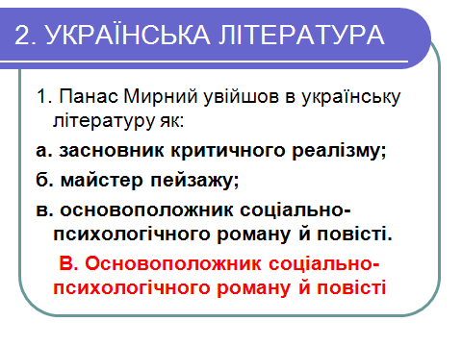
Українська література
- Панас Мирний увійшов в українську літературу як:
А. засновник критичного реалізму;
Б. майстер пейзажу
В. основоположник соціально-психологічного роману й повісті;
- Яка епоха з життя українського села відображена у творі Нечуя-Левицького «Кайдашева сім’я»?
А. після революції 1905-1907 рр.
Б. напередодні реформи 1861 р.
В. перші десятиріччя після реформи 1861р.
- Хто з авторів дебютував у львівському журналі «Правда» віршем «Україна»? ( Панас Мирний)
- Кайдаші у творі Нечуя-Левицького «Кайдашева сім’я» мали своїх прототипів. Назвіть їх. (Сім’я Мазурів із села Семигори)

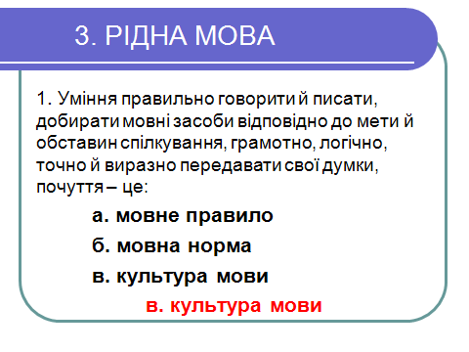
Рідна мова
- Уміння правильно говорити й писати, добирати мовні засоби відповідно до мети й обставин спілкування, грамотно, логічно, точно й виразно передавати свої думки, почуття – це:
А. мовне правило
Б. мовна норма
В. культура мови
- Як називається чуже мовлення, що передається не дослівно, а лише зі збереженням основного змісту:
А. цитата;
Б. непряма мова;
В. пряма мова.
- Як називається короткий виклад основних думок автора тексту, який передає не зміст, а основні положення тексту в тій логічній послідовності, яка забезпечує доведення головної думки? (Тези)
- Який стилістичний засіб фонетики використано в поезії О.Кононенко?«Тиша у лісі, тиша, вітер кущі колише». (Алітерація)

Історія
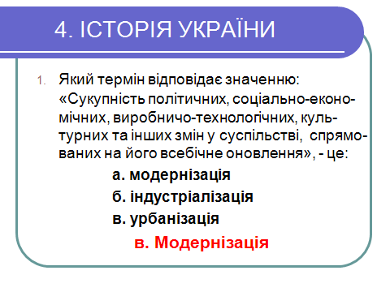
- Який термін відповідає значенню: «Сукупність політичних, соціально-економічних, виробничо-технологічних, культурних та інших змін у суспільстві , спрямованих на його всебічне оновлення», - це:
А. модернізація
Б. індустріалізація
В. Урбанізація
- На початку ХХ ст. на території Наддніпрянської України виникають політичні партії. Яка партія заснована першою?
А. Народна українська партія
Б. Революційна українська партія
В. Українська демократична партія
- У складі яких імперій перебували українські землі напередодні Першої світової війни? (Росія, Австро-Угорщина)
- Назвіть особу за його історичним портретом:
«Український політичний і громадський діяч, лідер самостійницької течії в українському русі, один з організаторів української армії та Української демократично-хліборобської партії (1919). Член Центральної Ради, організатор Першого українського козачого полку ім..Богдана Хмельницького». (Микола Міхновський(1873-1924).

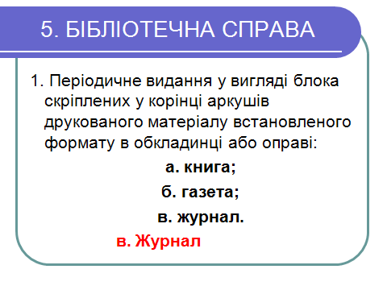
Бібліотечна справа
- Періодичне видання у вигляді блока скріплених у корінці аркушів друкованого матеріалу встановленого формату в обкладинці або оправі:
А. книга;
Б. газета;
В. Журнал
- Адаптовані видання, пристосовані до способу життя ділової людини, розраховані на споживання шляхом перегляду, книги-скорочення – це:
А. Пейпербек;
Б. Бестселер;
В. Дайджест
- Яку назву мала перша російська точно датована книга, видана першодрукарями Іваном Федоровим і Петром Мстиславцем? («Апостол», 1564 р.)
- Як називається коротка узагальнена характеристика, яка розташована на зворотному боці титульного аркуша? (Анотація)

Бібліотекар: наше журі підсумовує результати другого завдання і зараз ми почуємо перший підсумок роботи кожної команди.

Для мене книга – світло дня,
Для мене книга – зорі ночі...
Моя сім’я, моя рідня,
Мій розум, серце, мої очі...
Без книги я не проживу
Вже як без вирію лелека...
Я і крізь вічність оживу
В отім святім: бібліотека...
Для вас я книгою лишусь,
Словами, строфами, рядками
І в пам’ять віршами впишусь
І прози буйними рядками...
В енциклопедіях знайду
До вас усіх найкращі гасла
І з ними у серця прийду,
Щоб свічка помислу не згасла.
Бо книга – то і світло дня,
Бо книга – то і зорі ночі...
Моя сім’я, моя рідня,
Мій розум, серце моє, очі...

Ведучий: Слово надається журі.
Отже, перші бали пішли в скарбничку кожної команди і ми з вами їх запам’ятали.
Слайд 1 презентації «Автори, твори, герої, персонажі»
Бібліотекар: Оголошується третє завдання конкурсу - «Автори, твори, герої, персонажі»
Ведучий: Капітани команд або учасники за визначенням капітана дають відповіді на питання ведучого. Хто швидше зорієнтується і підніме сигнальну картку, той має право відповідати, але тільки після того, як оголошений повністю текст питання. Час обговорення питання – 15 сек.
Команда має право тільки на одну відповідь на одне питання. Якщо відповідь отримана невірна, далі наступна команда, яка швидше підніме свою сигнальну картку, отримує право на відповідь.
Команди грають доти, поки не будуть вичерпані 10 питань. Кожна правильна відповідь – 3 бали.
Слайди 2-21 презентації «Автори, твори…»
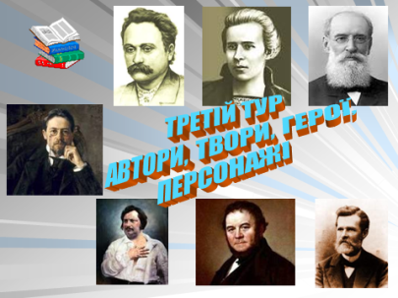
(питання – парний слайд «2; 4; 6.:…- відповіді – непарний 3, 5, 7…
Ведучий: Отже, наше перше запитання.
Право на відповідь отримує команда _______
(Оголошуємо по черзі запитання).

ТРЕТЄ ЗАВДАННЯ.
«Автори, твори, герої, персонажі»
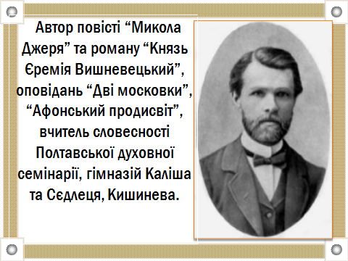
- Фотопитання – слайд 2
Автор повісті «Микола Джеря» та роману «Князь Єремія Вишневецький», оповідань «Дві московки», «Афонський пройдисвіт», вчитель словесності Полтавської духовної семінарії, гімназії Каліша і Сєдлеця, Кишинева.
У департаменті поліції мав репутацію «хохломана», діяльність якого «небезпечна для держави».
Сучасники його запам’ятали таким: «Маленький, сухенький, чистенький, говорив і всміхався лагідно. І взагалі був лагідний та ясний».
(Іван Нечуй-Левицький)
Слайд 3 – відповідь Слайд 4 - питання
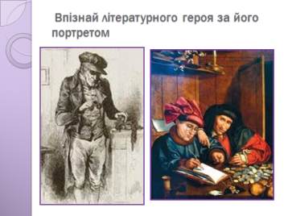
- Впізнай літературного героя за його портретом:
«Не знаю, чи зможете ви з моїх слів уявити собі обличчя цього чоловіка, що його я, з дозволу Академії, назвав би «Місячним ліком», так його жовтава блідість скидалася на колір срібла, з якого облупилася позолота. Волосся в мого лихваря було гладеньке, акуратно причесане, із сивиною попелясто-сірого кольору. Риси обличчя, незворушного, як у Талейрана, здавалися відлитими в бронзі. Оченята, жовті, як у куниці, були майже без вій і боялися світла; але дашок старого кашкета надійно захищав їх від нього. Гострий ніс, подовбаний на кінчику віспою, скидався на свердлик, а губи були тонкі, як у алхіміків або старих карликів, зображених на картинах Рембранта і Метсю».
(Гобсек Оноре де Бальзака)
Слайд 5 – відповідь Слайд 6 – питання

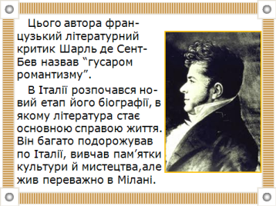
- Фотопитання :
Назвіть справжнє прізвище письменника, якого французький літературний критик Шарль Огюстен де Сент-Бев назвав «гусаром романтизму».
В Італії розпочався новий етап його біографії, у якому література стає основною справою життя. Він багато подорожував по Італії, вивчав пам’ятки культури й мистецтва, але жив переважно в Мілані.
(Анрі-Марі Бейль)
Слайд 7 – відповідь Слайд 8 – питання
- Назвіть автора і назву твору, ім’я героя, про якого йдеться в уривку:
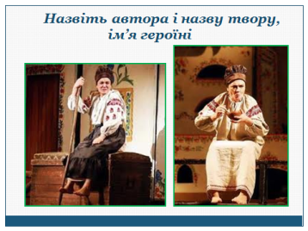
Вона була вже не молода, але й не стара, висока, рівна, з довгастим лицем, з сірими очима, з тонкими губами та блідим лицем. Змолоду довго служила у дворі, у пана, куди її взяли дівкою… Вона довго терлась коло панів і набралась од їх трохи панства. До неї прилипла якась облесливість у розмові й повага до панів. Вона любила цілувать їх в руки, кланятись, підсолоджувала свою розмову з ними.
(І.С. Нечуй-Левицький. «Кайдашева сім’я». Маруся Кайдашиха)
Слайд 9 – відповідь Слайд 10 - питання
- Назвіть прізвище письменника, якому належать слова:
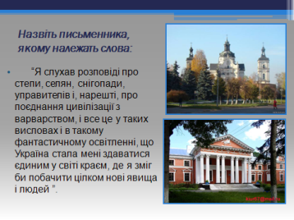
«Я слухав розповіді про степи, селян, снігопади, управителів і, нарешті, про поєднання цивілізації з варварством, і все це у таких висловах і в такому фантастичному освітленні, що Україна стала мені здаватися єдиним у світі краєм, де я зміг би ще побачити цілком нові явища і людей».
Цією інформацією митець скористався, пишучи роман «Селяни».
(Оноре де Бальзак. «Лист про Київ»)
Слайд 11 – відповідь Слайд 12 - питання
- Назвіть імена героїв уривку, як називається твір і хто його автор:
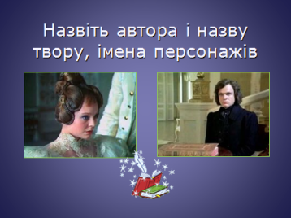
«Вона сиділа на дивані бліда, спокійна, але, очевидно, не мала сил поворухнутись. Вона простягла йому руку:
- Любий, я тебе образила, це правда, ти маєш право сердитися на мене…
Він не чекав такого простого тону і мало не зрадив себе.
- Ви хочете гарантій, друже мій, - додала вона, марно почекавши, що він порушить мовчанку. – Це справедлива вимога. Заберіть мене, поїдемо до Лондона… Це погубить мене навіки, знеславить… - Ну, що ж! Знеславте мене, - мовила вона, глибоко зітхнувши, - ось вам і гарантія.
(Стендаль. Червоне і чорне. Жульєн Сорель і Матильда де ла Моль)
Слайд 13 – відповідь Слайд 14 - питання
- Фотопитання:
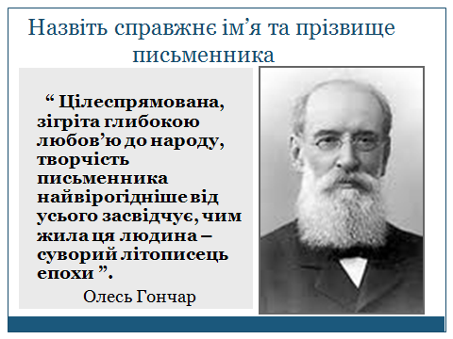
Назвіть справжнє ім’я та прізвище письменника, який вдень сумлінно працював у Полтавській казенній палаті, а ввечері перевтілювався на письменника.
Упродовж усього життя , ставши вже видатним майстром, оберігав таємницю свого псевдоніма, уникав заслуженої слави. Він – автор драми «Лимерівна», повісті «Лихо давнє й сьогочасне», оповідання «Лихий попутав».
«Цілеспрямована, зігріта глибокою любов’ю до народу, творчість письменника найвірогідніше від усього засвідчує, чим жила ця людина – суворий літописець епохи», - так зазначив про цілісність його особистості Олесь Гончар.
(Панас Мирний – Панас Якович Рудченко)
Слайд 15 – відповідь Слайд 16 - питання
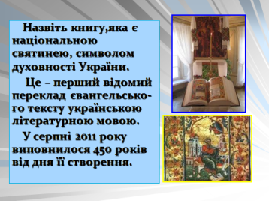
- Назвіть книгу, яка є національною святинею, символом духовності України. Це – перший відомий переклад євангельського тексту українською літературною мовою. У серпні 2011 року виповнилося 450 років від дня її створення. Кожні чотири роки цю книгу на своїх екранах бачать мільйони телеглядачів.
(Пересопницьке Євангеліє)
Слайд 17 – відповідь Слайд 18 – питання
- Фотопитання:
Назвіть письменника, про якого йдеться:
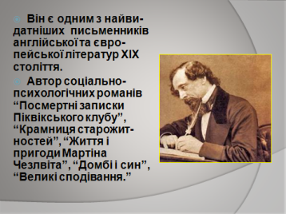
Він є одним з найвидатніших і найсвоєрідніших письменників англійської та європейської літератур ХІХ століття. Автор соціально-психологічних романів, які зображували повсякденне життя сучасного йому суспільства й утверджували гуманістичні засади людського буття: «Посмертні записки Піквікського клубу», «Крамниця старожитностей», «Життя і пригоди Мартіна Чезлвіта», «Домбі і син», «Великі сподівання».
Про свій роман, який ви вивчаєте за програмою, він писав: «…одне із завдань цієї книжки, показати сувору правду, зобразити реальних членів однієї злочинної зграї, намалювати їх в усій їхній потворності, в усій їхній огидності. Показати їхнє убоге, злиденне життя, показати такими, якими вони є насправді, - завжди крадуться вони, охоплені тривогою, всюди маячить перед ними велика чорна страшна шибениця».
(Чарлз Діккенс)
Слайд 19 – відповідь Слайд 20 – питання
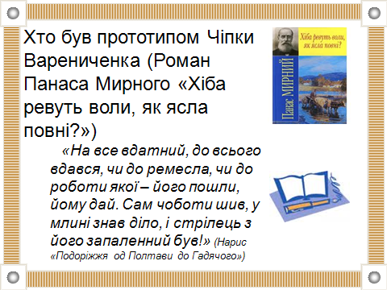
- Хто був прототипом Чіпки Варениченка (Роман Панаса Мирного «Хіба ревуть воли, як ясла повні?»)
«На все вдатний, до всього вдався, чи до ремесла, чи до роботи якої – його пошли, йому дай. Сам чоботи шив, у млині знав діло, і стрілець з його запаленний був!» (Нарис «Подоріжжя од Полтави до Гадячого»)
(Василь Гнидка, селянин із Заїчинців)
Слайд 21 – відповідь

Бібліотекар: Вичерпано всі 10 запитань. Ми отримали відповіді, а наше поважне журі прорахувало кожну з них. За хвилину ми дізнаємося, хто був найкращим в цьому турі. А поки журі готується до оголошення результатів, ми ознайомимо вас з умовами наступного конкурсу.
Ведучий: Настав час ризикувати. Щоб наздогнати тих, хто поки йде попереду, ми оголошуємо четверте завдання конкурсу - «Ризик – благородна справа».
Слайд 7. «Основа» - «Ризик – благородна справа»
Бібліотекар: Пропонуються по два питання на власний вибір різних рівнів: А – питання на 2 бали, Б – питання на 4 бали, В – питання на 6 балів. Всі ці питання - на столі нашого журі в скриньках. У великій скриньці питання вартістю 2 бали, в середній – 4 бали і тільки найкраща скринька зберігає питання на 6 балів.
Але спочатку проведемо жеребкування з нашого кухлика, який надасть можливість визначити чергу на цей ризикований вибір. (Жеребкування)
Ведучий: Капітани по черзі вибирають зі скриньки завдання, рівень яких визначає команда. За даний тур можна отримати від 4 (2 питання по 2 бали) до 12 балів (2 питання по 6 балів), але для цього треба надати ще й правильну відповідь. Звертаю увагу, що кількість питань на 4 та 6 балів обмежена: питань рівня Б – 8, рівня В - в скриньці тільки 6.
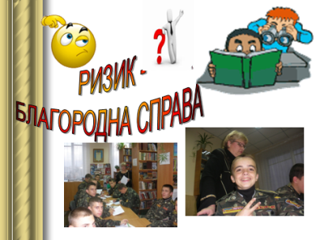
ЧЕТВЕРТЕ ЗАВДАННЯ.
«Ризик – благородна справа»
Питання рівня А – 2 бали
- Лежить, мовчить, а сто дурнів навчить (Книга)
- Що називали давні єгиптяни «аптекою душі» (Бібліотека)
- Хто і коли заснував першу бібліотеку в Україні? (Ярослав Мудрий, ХІ століття (1037р.)
- Як називають видання з послідовністю малюнків зазвичай з короткими текстами, які створюють певну зв’язну розповідь? (Комікси)
- Що допомагає знайти в книзі потрібний вірш, оповідання? (Зміст)
- Що було спочатку: пергамент, настінний розпис, глиняна табличка? (Настінний розпис)
- Кому належить заслуга винаходу першого практичного методу книгодрукування? (Іоганн Гутенберг)
- Хто є творцями слов’янського алфавіту? (Кирило і Мефодій)
- Як називається книга, переписана від руки? (Рукопис)
- Про неї кажуть, що вона приходить з роками (Мудрість)

Питання другого рівня – 4 бали
- Народна мудрість гласить: коли людина втрачає гроші – вона нічого не втрачає; коли людина втрачає час – вона багато втрачає; а за якої умови людина втрачає все? (Коли людина втрачає здоров’я)
- Він вважав, що література і наука – найважливіші фактори людського прогресу. Після смерті він залишив фонд на суму 9 млн. доларів. Хто він і для чого призначалась сума? (Альфред Нобель. Для людей, які зробили вагомий внесок в розвиток науки, літератури, зміцнення миру)
- Жителі Перу називали цю рослину «папа». Із спогадів іспанського мореплавця у 16 ст.: «Папа – особливий вид земляних горіхів. Якщо їх зварити, вони стають м’якими, як спечений каштан. Вони вкриті шкіркою». Назвіть цю рослину. (Картопля)
- Уперше він був зроблений у 1944 році у Гарвардському університеті професором Говардом Ейкеном і групою інженерів з корпорації “Інтернешнл Бізнес Машинз”. Вони назвали свійвинахід “Гавард Ай-Бі-Ем-1”. Назвітьцейвинахід. (Комп’ютер)
- У V-VІ століттях до н.е. освіченим у Китаї вважався той, хто досконало володів шістьма мистецтвами (лю і): виконувати ритуал, розуміти музику, стріляти з лука, керувати колісницею. Назвітьще два. (Читати і писати)
- У давнину вона цінувалась як золото. Її нестача викликала народні бунти. Нею розраховувались замість монет. Вона була причиною воєн. Але її поклади на Землі невичерпні. Про що йдеться? (Сіль)
- У 245 році нашої ери японська імператриця отримала подарунок від могутнього західного сусіди. Через деякий час японці самі навчилися виготовляти те, з чого було вироблено цей подарунок. Що навчилися виготовляти японці? (Шовк)
- Світ знає багато імен відомих коней: коня бога Сонця Геліоса звали Фаетон, Фобос – кінь бога Війни Ареса, Аластор – кінь бога підземного світу Плутона. На місці загибелі свого коня Буцефала Олександр Македонський заснував місто в Індії. А як звали коня Тараса Бульби? (Чорт)

Питання третього рівня – 6 балів:
      - Мистецтво їх вив’язування розвивається на початку 19 ст. З цього приводу навіть випускали підручники. Автор одного з них – Оноре де Бальзак, стверджував: «Вона – гарно вив’язана – половина успіху у житті». Про що йде мова? (Про краватку)
      - Нещодавно в Німеччині було проведено опитування. В результаті на питання, яке було задано у відомій комедії режисера Гайдая «Операция Ы, илиПриключенияШурика» виявилося, що кожний п’ятий німець не знає, де це знаходиться. Майже третина тих, хто знає, ніколи там не були, а ще стільки ж заходили туди тільки раз у своєму житті. Яке питання задавав герой відомого фільму? ( Трус задавав питання: «Как пройти в библиотеку?»)
      - Управитель одного маєтку в Ірландії (англійський капітан) дуже жорстоко ставився до орендарів ірландців. Сутички багатія з орендарями зайшли так далеко, що невдовзі всі робочі пішли від нього. І крамарі, і листоноші, і місцеві жителі відвернулися від володаря маєтку. Всі перестали спілкуватися із жорстоким капітаном. Яке ім’я жорстокого капітана ? (Бойкот)
      - «Це грудкувата маса у формі бульби дивної щільності, і вона містить у собі, у вигляді різних форм, особливості дині та реп’яха, поєднуючи те й інше в одному тілі, створеному у вигляді сіна». Так описав цю рослину Жерард у «Каталозі рослин», датованому 1596 роком. А як називаємо цю рослину ми? (Кактус)
      - Емпузії, ламії, стрижії – їхні історичні предки. Щоб бути одним із них, необхідно мати світло-блакитні очі, руде волосся та родиму пляму яскраво-червоного кольору на тілі. Про кого йде мова і хто саме їхній найвідоміший і прославлений представник? (Граф Дракула. Мова йде про вампірів)
      - Вона досить цінна. Її цінують, коли мова йде про хірургічну операцію, виготовлення ліків, замовлене вбивство, пошиття одягу, складання годинника чи передачу інформації. У Франції її цінували настільки, що вона отримала титул ввічливості королів. Хто вона: настільки цінна та необхідна? (Точність)

Бібліотекар: І знову підрахунок веде наше непідкупне справедливе журі.
Отже, команди отримали перше задоволення від своїх знань і можуть відпочити, поки справедливе журі підраховує набрану кількість балів в цьому турі та загальну кількість балів в скарбничці кожної команди. А ми знову вас ознайомимо з умовами наступного конкурсу.
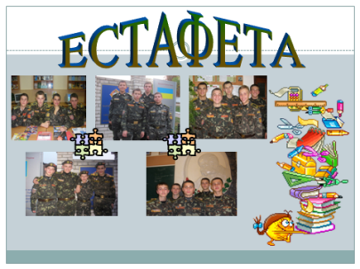
Ведучий:: І насамкінець, п’яте вирішальне завдання – Естафета
Слайд 8. «Естафета»
Капітани отримують конверти з практичними завданнями. Кожний учасник команди виконує своє персональне завдання. Йому необхідно знайти відповідь чи то в словнику, чи то в енциклопедії, чи то в книзі, яка лежить на столі, а може й в тематичній картотеці, записати відповідь на аркуші з конверту і далі передати лист, як естафетну паличку, наступному учаснику і т.д.
Бали нараховуються в залежності від того, хто до фінішу дістанеться першим, другим і третім.
За перше місце нараховується 10 балів, за друге – 8, за третє – 6, четверте – 4 і п’яте – 2 бали, при умові що всі відповіді правильні. Кожна неправильна або відсутня відповідь – мінус 1 бал.
Слово надаємо нашому вельмишановному журі.
(Результати чотирьох турів )

Бібліотекар: Капітани вирушають за конвертами з завданнями до столу журі. Але відкривати конверти зараз заборонено. Тепер капітани команд визначать, на якому із етапів буде працювати кожний учасник команди.
Завдання в руках учасників за першим столом. За моєю командою ви відкриваєте конверт и починаєте естафету.
Приготувалися учасники за столом № 1. На старт, увага, руш!
Бібліотекар: Наші команди почали нелегку естафету. Ми зараз вас ознайомимо з тим, що вони роблять.
Перший учасник працює зі словником.
Читаємо завдання, на столі вибираємо той словник, за допомогою якого можна отримати відповідь. Потім відповідь записуємо на лист після першого запитання таким чином, щоб журі могло її прочитати і передаємо його наступному учаснику.
Ведучий: Другий учасник працює з енциклопедією. Коли він прочитає запитання, йому необхідно вирішити, в якій енциклопедії є відповідь, потім знайти інформацію, зробити закладку на сторінці, записати номер цієї сторінки на листі після другого питання і передати лист-естафетну паличку наступному учаснику.
Бібліотекар: Третій учасник працює з книгами, які розташовані на столі. Він знаходить відповідь, записує її після третього питання і віддає лист останньому учаснику естафети.
Ведучий: Четвертий учасник працює з каталожними картками тематичних картотек, які лежать на столі. Знову читаємо питання, з’ясовуємо в якій картотеці є відповідь, знаходимо її, записуємо в листі і лист віддаємо журі.
Зрозуміло, що оцінюються не тільки швидкість виконання завдань, а й правильність відповідей.
П’ЯТЕ ЗАВДАННЯ. «Естафета»
1 етап – Робота зі словниками
2 етап – робота з енциклопедіями
3 етап – робота з художньою літературою
4 етап – робота з алфавітним каталогом.
Завдання для 1-ї команди.
1. З’ясуйте походження (мова, від якого слова) та значення слова «інтелект».
Інтелект (лат. Розуміння, розсудок, пізнання) – здатність до мислення, особливо до його теоретичних рівнів).
2. Позначте сторінку з відомостями про метеори і метеорити та зробіть закладку на необхідній сторінці тексту.
(с.413 «Велика ілюстрована енциклопедія ерудита»)
3. Назвіть прізвище художника-оформлювача книги Р.Іваничука «Бо війна – війною…»
(Л.Д.Киркач-Осіпова)
4.Скільки примірників сатиричних творів класиків української літератури «Чудові пересмішники» налічується в бібліотеці ліцею?
(П’ять)
Завдання для 2-ї команди:
1.Перекладіть на різні іноземні мови «підприємство».
(рос. – предприятие, англ. – ehterprise, нім. - Betrieb)
2. Позначте сторінку з відомостями про автомобіль «Майбах» та зробіть закладку на необхідній сторінці тексту.
(с.35 Енциклопедії техніки)
3. Хто переклав з англійської на українську мову книгу Майн Ріда «Вершник без голови»?
(В.І. Митрофанов)
4. Хто автор передмови до книги І.Білика «Яр»?
(Передмова А.Г. Шпиталь)
Завдання для 3-ї команди:
1. Що означає фразеологізм «сім мішків гречаної вовни [і все неповні]».
(Сказати багато зайвого, безглуздого)
2.Позначте сторінку з відомостями про Суринам та зробіть закладку на необхідній сторінці тексту.
(с.120 «Велика ілюстрована енциклопедія географії»)
3. В якому році заснована серія «Українська література», в якій видано роман повість В.Дрозда «Ирій»?
(2006 рік)
4. Чий переклад з польської роману С.Лема «Соляріс» ?
(Переклад Д.Андрухова)
Завдання для 4-ї команди:
- Що означає розмовне слово «кебета»?
(Кебета – здібність, уміння, хист)
- Позначте сторінку з відомостями про Аттилу, вождя гунів і зробіть закладку на необхідній сторінці тексту.
(С. 83 «Великої ілюстрованої енциклопедії історії»)
- Вкажіть книжкову серію, до якої увійшов роман Еміля Золя «Жерміналь»?
(«Бібліотека світової літератури»)
- Хто упорядкував твори О.С. Пушкіна, які увійшли до книги «Вибране»?
(Л.М. Слободянюк)
Завдання для 5-ї команди:
- Знайдіть паронім слова «ерудиція».
(«Ерудованість»)
- Позначте сторінку з відомостями про мовний етикет та зробіть закладку на необхідній сторінці тексту.
(с.380 «Українська мова»)
- Хто намалював ілюстрації до книжки Л.Керролла «Аліса в Задзеркаллі»?
(Є.Гапчинська)
- Скільки примірників роману «Портрет ДоріанаГрея» О.Вальда налічується в бібліотеці ліцею? (Два)

Бібліотекар: Отже, і цей тур позаду. Знову ми надамо можливість працювати нашому журі.
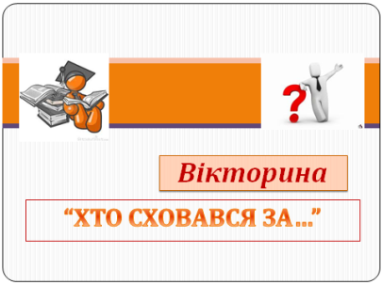
Ведучий: А поки наше журі веде свої підрахунки, ми запрошуємо до гри наших шановних уболівальників. Для вас ми підготували питання, які об’єднані однією темою «Хто сховався за…».Хто знає відповідь, встає і надає її. Якщо відповідь правильна і прийнята, тоді ви маєте сказати до скарбнички якого класу ми повинні зарахувати 1 бал. Питання будуть дублюватися на екрані.
Слайди презентації «Хто сховався за…»
ГРА З УБОЛІВАЛЬНИКАМИ
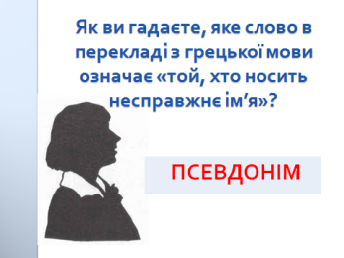
«Хто сховався за…»

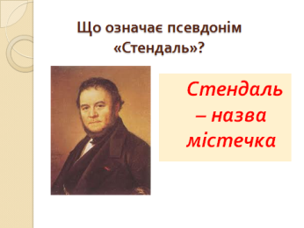
- Як ви гадаєте, яке слово в перекладі з грецької мови означає «той, хто носить несправжнє ім’я»? (Псевдонім)

- Що означає псевдонім «Стендаль»? (назву містечка)

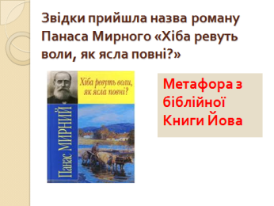
- Звідки прийшла назва роману Панаса Мирного «Хіба ревуть воли, як ясла повні?»? (Метафора з біблійної Книги Йова)

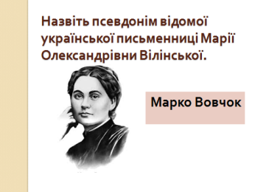
- Назвіть псевдонім відомої української письменниці Марії Олександрівни Вілінської. (Марко Вовчок)
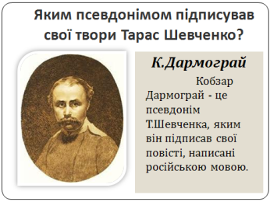
- Яким псевдонімом підписав свої повісті Т.Г. Шевченко? (К.Дармограй - Кобзар Дармограй - це псевдонім Т.Шевченка, яким він підписав свої повісті, написані російською мовою).

Ведучий: Ми надали журі результати проведеної вікторини-гри з уболівальниками. Зараз почуємо довгоочікуваний підсумок конкурсної програми.
А тепер слово для підведення підсумків, нагородження переможців
надається журі.
(Підведення підсумків, нагородження переможців).
Музична композиція «Ти переміг»
Бібліотекар: Я дуже вдячна всім, хто взяв участь у нашому конкурсі.
Читайте! Тоді ви будете освіченими, вихованими і добрими людьми.
Програму для вас вели: бібліотекар М.М. Ползюкова та
ліцеїст 11-А класу Станіслав Кирилюк.
Технічне забезпечення нашої конкурсної програми здійснювала бібліотекар М.Є.Галюк.
До нових зустрічей!

